2024年度
攀枝花市西区人民检察院单位决算
目录

公开时间：2025年9月15日

第一部分 单位概况
一、部门职责---------------------------------------------------4
二、机构设置---------------------------------------------------5
第二部分 2024年度单位决算情况说明
一、收入支出决算总体情况说明---------------------------6
二、收入决算情况说明---------------------------------------6
三、支出决算情况说明---------------------------------------7
四、财政拨款收入支出决算总体情况说明---------------8
五、一般公共预算财政拨款支出决算情况说明---------8
六、一般公共预算财政拨款基本支出决算情况说明--10
七、财政拨款“三公”经费支出决算情况说明--------11
八、政府性基金预算支出决算情况说明-----------------13
九、国有资本经营预算支出决算情况说明--------------13
十、其他重要事项的情况说明-----------------------------13
第三部分 名词解释-------------------------------------------------15
第四部分 附件-------------------------------------------------------18
第五部分 附表-------------------------------------------------------19
一、收入支出决算总表
二、收入决算表
三、支出决算表
四、财政拨款收入支出决算总表
五、财政拨款支出决算明细表
六、一般公共预算财政拨款支出决算表
七、一般公共预算财政拨款支出决算明细表
八、一般公共预算财政拨款基本支出决算明细表
九、一般公共预算财政拨款项目支出决算表
十、政府性基金预算财政拨款收入支出决算表
十一、国有资本经营预算财政拨款收入支出决算表
十二、国有资本经营预算财政拨款支出决算表
十三、财政拨款“三公”经费支出决算表
（注：请部门根据实际注明页码）

第一部分 部门概况

单位职责
1.对于直接受理的国家工作人员利用职权实施的犯罪案件，进行侦查。
2.对于公安机关、国家安全机关等侦查机关侦查的案件进行审查，决定是否逮捕、起诉或者不起诉。并对侦查机关的侦查活动是否合法实行监督。
3.对于刑事案件提起公诉，支持公诉；对于人民法院的刑事判决、裁定是否正确和审判活动是否合法实行监督。
4.对于监狱、看守所等执行机关执行刑罚的活动是否合法实行监督。
5.对于人民法院的民事审判活动实行法律监督，对人民法院已经发生效力的判决、裁定，发现违反法律、法规规定的，依法提出抗诉。
6.对于行政诉讼实行法律监督。对人民法院已经发生效力的判决、裁定发现违反法律、法规规定的，依法提出抗诉。

二、机构设置
攀枝花市西区人民检察院下属无二级预算单位，单位内设科室5个，包含：政治部、办公室、第一检察部、第二检察部、第三检察部。

第二部分 2024年度单位决算情况说明

一、收入支出决算总体情况说明

2024年度收入、支出总计均为1065.46万元。与2023年度相比，收入、支出总计各减少44.68万元，下降4.03%。主要一是人员减少，工资、津补贴、养老、职业年金、医保都有减少；二是财政资金困难，已发生费用未支付。
（图1：收入、支出决算总计变动情况图）（柱状图）
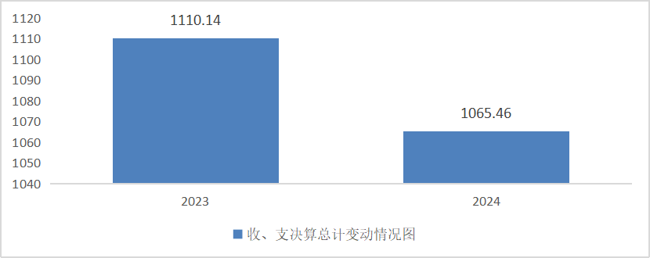

二、收入决算情况说明

2024年度本年收入合计1065.46万元，其中：一般公共预算财政拨款收入857.98万元，占80.52%；政府性基金预算财政拨款收入0万元，占0%%；国有资本经营预算财政拨款收入0万元，占0%；上级补助收入0万元，占0%；事业收入0万元，占0%；经营收入0万元，占0%；附属单位上缴收入0万元，占0%；其他收入207.48万元，占19.48%。
（图2：收入决算结构图）（饼状图）
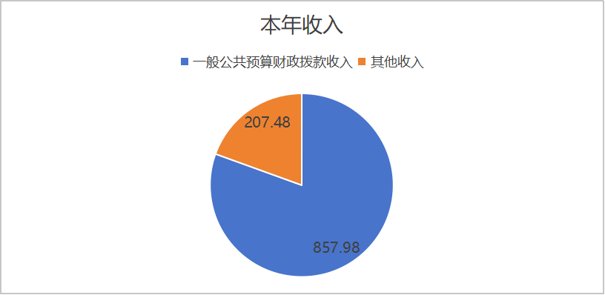

三、支出决算情况说明

2024年度本年支出合计1065.46万元，其中：基本支出940.54万元，占88.27%；项目支出124.92万元，占11.73%；上缴上级支出0万元，占0%；经营支出0万元，占0%；对附属单位补助支出0万元，占0%%。
（图3：支出决算结构图）（饼状图）
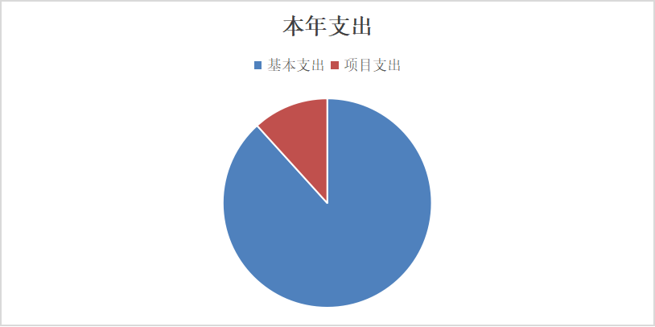

四、财政拨款收入支出决算总体情况说明

2024年度财政拨款收入、支出总计均为857.98万元。与2023年度相比，财政拨款收入总计、支出总计各减少40.87万元，下降4.55%。主要变动原因是一是人员减少，工资、津补贴、养老、职业年金、医保都有减少；二是财政资金困难，已发生费用未支付。
（图4：财政拨款收、支决算总计变动情况）（柱状图）
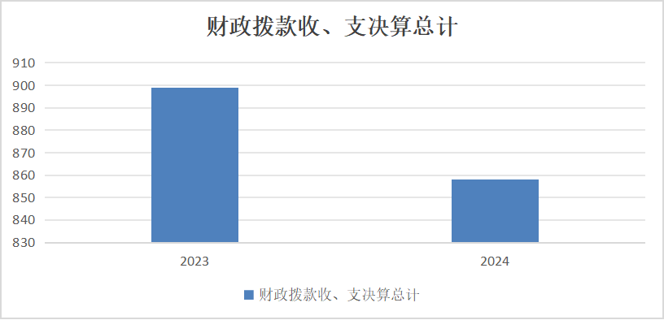

五、一般公共预算财政拨款支出决算情况说明

（一）一般公共预算财政拨款支出决算总体情况

2024年度一般公共预算财政拨款支出857.98万元，占本年支出合计的80.52%。与2023年度相比，一般公共预算财政拨款支出减少40.87万元，下降4.55%。主要变动原因是一是人员减少，工资、津补贴、养老、职业年金、医保都有减少；二是财政资金困难，已发生费用未支付。
（图5：一般公共预算财政拨款支出决算变动情况）（柱状图）
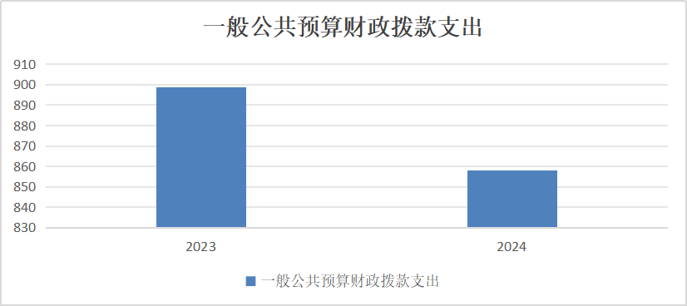

（二）一般公共预算财政拨款支出决算结构情况
2024年度一般公共预算财政拨款支出857.98万元，主要用于以下方面：公共安全支出673.57万元，占78.51%；社会保障和就业支出79.38万元，占9.26%；卫生健康支出46.47万元，占5.41%；住房保障支出58.55万元，占6.82%。（图6：一般公共预算财政拨款支出决算结构）（饼状图）
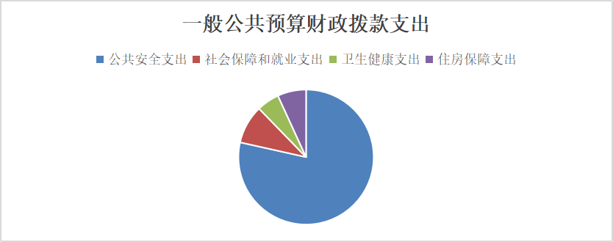

（三）一般公共预算财政拨款支出决算具体情况
2024年度一般公共预算财政拨款支出决算数为857.98，完成预算**%。其中：
1.公共安全支出（类）检察（款）行政运行（项）: 支出决算为572.02万元，完成预算100%。
2.公共安全支出（类）检察（款）一般行政管理事务（项）: 支出决算为0.2万元，完成预算100%。
3.公共安全支出（类）检察（款）其他检察支出（项）: 支出决算为99.36万元，完成预算100%。
4.公共安全支出（类）其他公共安全支出（款）国家司法救助支出（项）: 支出决算为2万元，完成预算100%。
5.社会保障和就业支出（类）行政事业单位养老（款）行政单位离退休（项）: 支出决算为13.17万元，完成预算100%。
6.社会保障和就业支出（类）行政事业单位养老（款）机关事业单位基本养老保险缴费支出（项）: 支出决算为66.21万元，完成预算100%。
7.卫生健康支出（类）行政事业单位医疗（款）行政单位医疗（项）: 支出决算为37.73万元，完成预算100%。
8.卫生健康支出（类）行政事业单位医疗（款）公务员医疗补助（项）:支出决算为8.74万元，完成预算100%。
9.住房保障支出（类）住房改革支出（款）住房公积金（项）:支出决算为58.55万元，完成预算100%。

六、一般公共预算财政拨款基本支出决算情况说明
2024年度一般公共预算财政拨款基本支出756.42万元，其中：
人员经费652.94万元，主要包括：基本工资、津贴补贴、奖金、机关事业单位基本养老保险缴费、职工基本医疗保险缴费、 公务员医疗补助缴费、其他社会保障缴费、其他工资福利支出、生活补助、医疗费补助、奖励金、住房公积金等。
公用经费103.49万元，主要包括：办公费、水费、电费、邮电费、维修（护）费、公务接待费、劳务费、工会经费、福利费、公务用车运行维护费、其他交通费、其他商品和服务支出等。

七、财政拨款“三公”经费支出决算情况说明

（一）“三公”经费财政拨款支出决算总体情况说明
2024年度“三公”经费财政拨款支出决算为5.91万元，完成预算100%，较上年度增加0.96万元，增长19.43%。决算数小于预算数的主要原因是2024年发生车辆维修费尚未支付完。

（二）“三公”经费财政拨款支出决算具体情况说明
2024年度“三公”经费财政拨款支出决算中，因公出国（境）费支出决算0万元，占0%；公务用车购置及运行维护费支出决算5.62万元，占95.09%；公务接待费支出决算0.29万元，占4.91%。具体情况如下：
（图7：“三公”经费财政拨款支出结构）（饼状图）
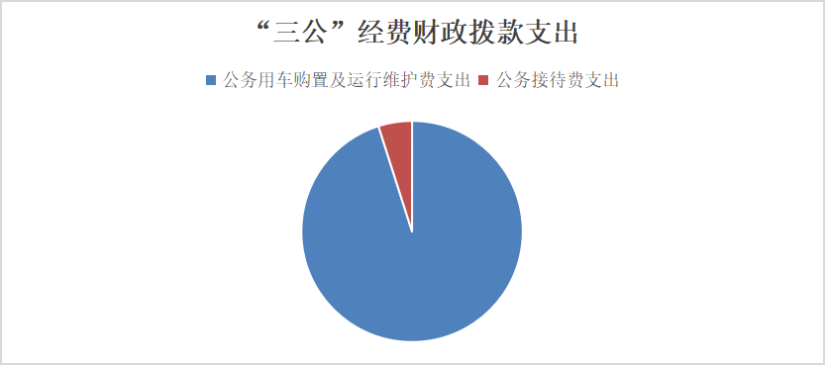
1.因公出国（境）经费支出0万元，完成预算0%。全年安排因公出国（境）团组0次，出国（境）0人。
2.公务用车购置及运行维护费支出5.62万元，完成预算100%。公务用车购置及运行维护费支出决算比2023年度增加0.98万元，增长21.12%。主要原因是有4辆车保险到期是在1月初，车2025年的保险费在2024年12月支付。其中：公务用车购置支出0万元。全年按规定更新购置公务用车0辆，其中：轿车0辆、金额0万元，越野车0辆、金额0万元，载客汽车0辆、金额0万元。截至2024年12月31日，单位共有公务用车5辆，其中：轿车4辆、越野车1辆、载客汽车0辆。
公务用车运行维护费支出5.62万元。主要用于执法工作等所需的公务用车燃料费、维修费、过路过桥费、保险费等支出。
3.公务接待费支出0.29万元，完成预算100%。公务接待费支出决算比2023年度减少0.01万元，下降3.33%。主要原因是例行节约。其中：
国内公务接待支出0.29万元，主要用于接待外地检察院检察协助和交流的餐费。国内公务接待2批次，14人次（不包括陪同人员），共计支出0.29万元，具体内容包括：一是市院领导陪同普格县院来学习交流，接待9人餐费1663元；二是重庆市渝北区检察院来攀检察协助，接待5人餐费1200元。
外事接待支出0万元，外事接待0批次，0人次（不包括陪同人员），共计支出0万元。

八、政府性基金预算支出决算情况说明
2024年度政府性基金预算财政拨款支出0万元。

九、国有资本经营预算支出决算情况说明
2024年度国有资本经营预算财政拨款支出0万元。

十、其他重要事项的情况说明

（一）机关运行经费支出情况
2024年度，四川省攀枝花市西区人民检察院机关运行经费支出103.49万元，比2023年度增加13.04万元，增长14.41%。主要原因是2023年底财政资金困难，已发生费用有15万是在2024年支付。

（二）政府采购支出情况
2024年度，四川省攀枝花市西区人民检察院政府采购支出总额20.97万元，其中：政府采购货物支出17.77万元、政府采购工程支出0万元、政府采购服务支出3.2万元。主要用于检察日常工作和办案。授予中小企业合同金额17.77万元，占政府采购支出总额的84.74%，其中：授予小微企业合同金额17.77万元，占政府采购支出总额的84.74%。

（三）国有资产占有使用情况
截至2024年12月31日，四川省攀枝花市西区人民检察院共有车辆5辆，其中：主要负责人用车0辆、机要通信用车0辆、应急保障用车0辆、执法执勤用车4辆，特种专业技术1辆，其他用车主要是用于日常执法办案和涉密财物押解。单价100万元（含）以上设备（不含车辆）0台（套）。

（四）预算绩效管理情况
根据预算绩效管理要求，本单位在2024年度预算编制阶段，组织对司法救助金、办案业务费等5个项目开展了预算事前绩效评估，对5个项目编制了绩效目标，预算执行过程中，选取5个项目开展绩效监控。

第三部分 名词解释

1.财政拨款收入：指单位从同级财政部门取得的财政预算资金。
2.其他收入：指单位取得的除上述收入以外的各项收入。主要是银行基本户利息收入等。
3.公共安全支出：反映政府维护社会公共安全方面的支出。
4.社会保障和就业支出：反映政府在社会保障与就业方面的支出。
5.医疗卫生与计划生育支出：反映政府在医疗卫生与计划生育方面的支出。
6.住房保障支出：反映政府用于住房方面的支出。
7.年初结转和结余：指以前年度尚未完成、结转到本年按有关规定继续使用的资金。
8.年末结转和结余：指本年度或以前年度预算安排、因客观条件发生变化无法按原计划实施，需延迟到以后年度按有关规定继续使用的资金。
9. 公共安全支出（类）检察（款）行政运行（项）：指行政单位（包括实现公务员管理的事业单位）的基本支出。
10. 公共安全支出（类）检察（款）一般行政管理事务（项）：指行政单位（包括实现公务员管理的事业单位）未单独设置项级科目的其他项目支出。
11. 公共安全支出（类）检察（款）事业运行（项）：指事业单位的基本支出，不包括行政单位（包括实行公务员管理的事业单位）后勤服务中心、医务室等附属事业单位。
12.住房保障支出（类）住房改革支出（款）住房公积金（项）：指行政事业单位按人力资源和社会保障部、财政部规定的基本工资和津贴补贴以及规定比例为职工缴纳的住房公积金。
13.社会保障和就业（类）行政事业单位离退休（款）未归口管理的行政单位离退休（项）：指未实行归口管理的行政单位（包括实行公务员管理的事业单位）开支的离退休支出。
14.社会保障和就业（类）行政事业单位离退休（款）机关事业单位基本养老保险缴费支出（项）：指机关事业单位实施养老保险制度由单位缴纳的基本养老保险费支出。
15.社会保障和就业（类）抚恤（款）死亡抚恤（项）：指按规定用于烈士和牺牲、病故人员家属的一次性和定期抚恤金以及丧葬补助费。
16.基本支出：指为保障机构正常运转、完成日常工作任务而发生的人员支出和公用支出。
17.项目支出：指在基本支出之外为完成特定行政任务和事业发展目标所发生的支出。
18.经营支出：指事业单位在专业业务活动及其辅助活动之外开展非独立核算经营活动发生的支出。
19.“三公”经费：指部门用财政拨款安排的因公出国（境）费、公务用车购置及运行费和公务接待费。其中，因公出国（境）费反映单位公务出国（境）的国际旅费、国外城市间交通费、住宿费、伙食费、培训费、公杂费等支出；公务用车购置及运行费反映单位公务用车车辆购置支出（含车辆购置税）及租用费、燃料费、维修费、过路过桥费、保险费等支出；公务接待费反映单位按规定开支的各类公务接待（含外宾接待）支出。
20.机关运行经费：为保障行政单位（含参照公务员法管理的事业单位）运行用于购买货物和服务的各项资金，包括办公及印刷费、邮电费、差旅费、会议费、福利费、日常维修费、专用材料及一般设备购置费、办公用房水电费、办公用房取暖费、办公用房物业管理费、公务用车运行维护费以及其他费用。

第四部分 附件
部门预算项目支出绩效自评表（2024年度）见附件3。

第五部分 附表

一、收入支出决算总表
二、收入决算表
三、支出决算表
四、财政拨款收入支出决算总表
五、财政拨款支出决算明细表
六、一般公共预算财政拨款支出决算表
七、一般公共预算财政拨款支出决算明细表
八、一般公共预算财政拨款基本支出决算表
九、一般公共预算财政拨款项目支出决算表
十、政府性基金预算财政拨款收入支出决算表
十一、国有资本经营预算财政拨款收入支出决算表
十二、国有资本经营预算财政拨款支出决算表
十三、财政拨款“三公”经费支出决算表

